臺南市 運動i臺灣 (活動名稱)
活動防疫應變計畫
一、主旨：鑒於COVID-19(武漢肺炎)疫情持續，針對集會活動規劃防疫措施，以
降低感染風險及提升活動安全。
二、主辦單位：OOOOOOOOOO
三、活動日期：OOO年O月OO日至OO月OO日止。
四、活動時間：上午OO：OO至OO：OO。
五、活動防疫管制時間：OOO年OO月OO日至OOO年OO月OO日止。
六、活動地點：OOOOOOOOOO
七、活動人數：OOO人以下。
八、活動組織架構：
指揮官-OOO
副指揮官-OOO
防疫暨醫務組
總務組
活動組
行政組
1.人員健康監測及管理
2.盤點防疫物資
3.落實標準防護措施
4.疑似個案處理及通報
5.辦理教育訓練與衛教宣導
6.防疫規劃及執行
7.疑似個案後送醫院及後送流程
8.指導各組配合落實執行防疫
1.器材及場地問題
2.消防安全及其他風險評估及管理
1.活動規劃及執行控制
2.活動訊息發布
3.媒體行銷及防記宣傳
4.活動現場管制及秩序維護
5.活動參與人員進出登記及體溫量測
1.行政事務處理
2.車輛調度
3.膳食服務
4.場地路線引導
5.緊急或突發事件通報

九、防疫觀察員：OOO 電話：09OO-OOOOOO
十、活動會場配置圖：(含管制範圍、出入口、臨時隔離區、救護動線)
1.活動會場配置及出入口
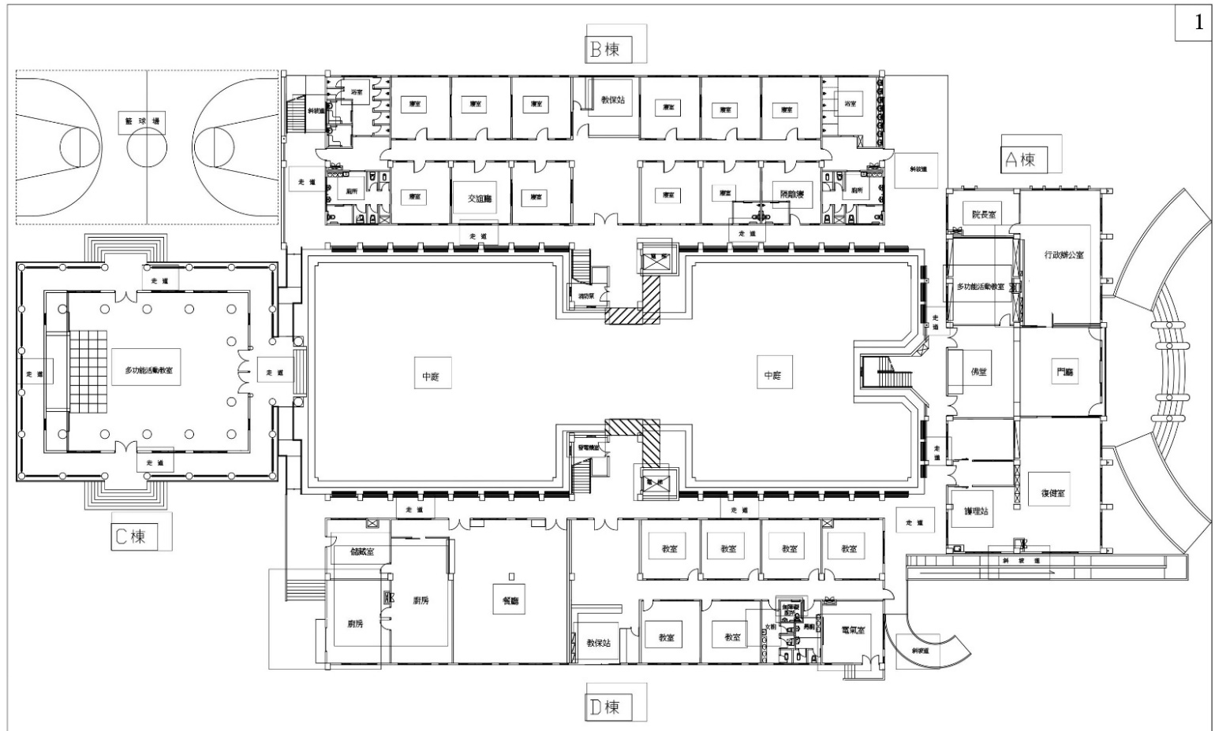
喜樂廳
戶外運動場
管制區
管制區
出
進
出入口
活動區域
2.出入口動線
3.救護動線及臨時隔離區
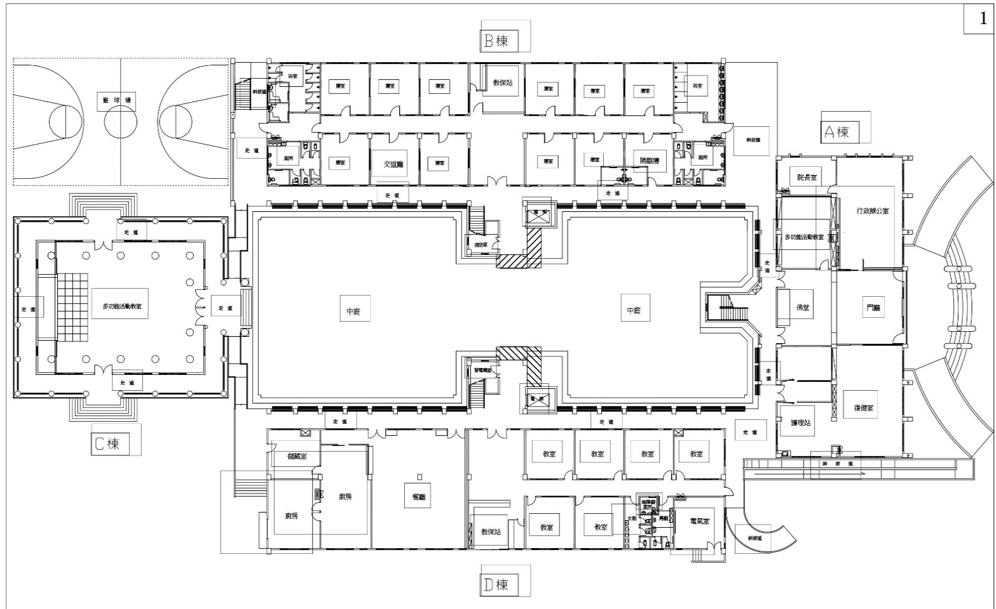
活動區域
護理站
隔離室
3-1.送醫及救護動線規劃與管制：規劃機構內至少2路移動路線，以避免交
叉感染。
（1）藍色路線：有發燒或呼吸道症狀者，為具感染風險者移動路線，
移動至隔離室進行隔離，於入口設置管制站。
（2）紅色路線：如有特殊情形需立即外出就醫者，使用該動線進出機
構。
（3）如有搭乘車輛外出就醫者，車輛返回機構應立即進行全面消毒。
十一、組織架構各組別名單：(臚列全部人員名單，包含個人聯繫電話)
1.指揮官-OOO 09OO-OOOOOO：
指揮、調度、決策、對外發言等機構內因應COVID-19(武漢肺炎)所為之所
有事項。
2.副指揮官-OOO 09OO-OOOOOO
執行指揮官指示之各項決策及各組人員工作分配與調動等相關事宜。
3.活動組-OOO 09OO-OOOOOO
執行現場活動進行之相關事宜，管控活動現場秩序。
4.總務組-OOO 09OO-OOOOOO
執行硬體維護及防災相關事務處理。
5.行政組-OOO 09OO-OOOOOO
執行緊急通報及相關行政事務。
6.防疫暨醫務組-OOO 09OO-OOOO
進行防疫規範監督及執行，醫療處理及緊急送醫事務。
十二、應變機制規劃：
1.集會活動環境規劃：
（1）活動區域與住宿區域分開，活動參與者於活動時間禁止進入管制區
域(管制區域為住宿區、教室區及餐廳)。
（2）活動場地分為喜樂廳(室內)及戶外運動場(室外)兩區。
2.醫療支援：
（1）緊急狀況發生時，立即連繫護理組人員，立即評估參與者狀況評估是否臨時隔離或送醫。
（2）須送醫情形發生，立即送往鄰近醫院就醫。
（3）疑似疫情發生時將由防疫暨醫護組進行評估及後續送醫即通報流程
（4）本計畫於防疫期間所有參與者及工作人員皆須全程配戴口罩，若活動工作人員或參與者於期間出現呼吸道症狀時，由醫護組評估是否適宜參與活動，情形嚴重者暫停參與活動並立即就醫。
（5）將持續關注疫情指揮中心及臺南市政府發布之防疫措施，是疫情發展情形調整活動防疫規定，疫情嚴峻時將暫停活動。
十三、防疫宣導規劃：
1.活動前：事先登記參加者資訊，並造冊管理，向參加者進行宣導防疫規
定：
- 有呼吸道症狀者，應儘速就醫後在家休養，避免參加活動。有發燒者，直至未使用解熱劑/退燒藥且不再發燒 24 小時後， 才可參加活動，如活動辦理當日未達此標準，應避免參加。
- 將持續關注疫情指揮中心及臺南市政府發布之防疫措施，是疫情發展情形調整活動防疫規定，疫情嚴峻時將暫停活動。
（3）宣導基本衛教呼籲活動參與者及工作人員日常生活應維持手部清潔，保持經常洗手習慣，出入人口眾多場域應隨時配戴口罩，做好防疫措施。
2.活動期間：加強防範衛教溝通及強化個人衛生防護
（1）活動出入口將張貼 COVID-19(武漢肺炎)相關衛教宣導傳單與海報並
向參與者宣導維持個人衛生習慣之衛教宣導。
（2）於活動開始前所有人員必需確實登記個人訊息(姓名及連絡電話)，
確實測量體溫並以酒精消毒手部，且活動中全程配戴口罩。
（3）活動現場除飲水外，一律禁止飲食。
十四、防疫設施及防護用品準備：
1.活動場地保持空氣流通，室內活動每次活動開始前確認環境之空氣流通
狀態。
2.每次活動開始前，活動場地周圍可能觸碰處會使用酒精進行環境消毒。
3.活動場所旁有洗手台，且簽到處配置有額溫槍及酒精，可隨時監控參與者
身體狀況及消毒作業。
4.活動進行時，出入口進行管制，除開始前全員於入口量測體溫，以 75%
酒精或酒精性乾洗手液進行手部清潔後始可進場，活動中全員配戴口罩
，禁止有發燒（額溫≧37 度、耳溫≧38 度）或急性呼吸道感染症者入
場；活動中離開活動場地返回後必須再次手部消毒才可繼續參與活動。
5.參加者須遵守於室外的社交距離至少一公尺，室內至少一點五公尺，
如有特殊狀況無法達到，需要配戴口罩。
十五、工作人員健康管理計畫：
1.訂定活動全體工作人員(含流動人員)健康監測計畫，並有異常追蹤處
理機制；健康監測應作成紀錄；有發燒或感冒症狀者一律排除工作任務。
2.落實自我健康狀況監測，倘有發燒 (耳溫≧38℃；額溫≧37℃)、呼
吸道症狀或腹瀉等，應主動向各組別負責人員報告，並採取適當的防
護措施及引導就醫治療。
3.訂有發燒及呼吸道症狀的請假規則及工作人力備援規劃，且所有工作
人員都能知悉及遵循辦理。倘有發燒、呼吸道症狀或腹 瀉等症狀，應
安排請假或限制其活動/工作，直至未使用解熱劑/退燒藥且不再發燒 24
小時後，才可恢復其活動/工作。因確定或 疑似感染 COVID-19(武漢肺
炎)而請假在家休息者， 其請假日數應從寬考量。
4.照護暫時留置之呼吸道症狀患者(活動臨時隔離區)，應配戴外科
口罩，並保持勤洗手的衛生習慣。如前開患者出現嚴重不適症狀(如高
燒不退、吸呼困難、呼吸急促、胸痛暈眩、抽搐、嚴重腹瀉等)，活動
之主辦單位應協助其儘速就醫。
十六、注意事項及備註：
1.將依中央發布之「公眾集會」因應指引滾動式修正，並隨疫情狀況調
整。

